الصف : السابع ..................................................... اليــــوم :
الشعبة : ( أ ) مدرسة .......................................... التاريخ : / / 20
المبحث : حاسوب امتحان الفصل الدراسي الأول للعام الزمــن :
2021/2022
الاسم : .......................................................
ساعة | دقيقة
1 | 30
* ملاحظة أجب عن الأسئلة التالية وعددها (5) أسئلة علما بأن عدد الأوراق (2) :
السؤال الأول : عرف المصطلحات الآتية: ( 6 علامات )
1/ الحاسوب..............................................................................................................................................................
2/ نظام التشغيل.........................................................................................................................................................
3/ الفيروس...............................................................................................................................................................
ــــــــــــــــــــــــــــــــــــــــــــــــــــــــــــــــــــــــــــــــــــــــــــــــــــــــــــــــــــــــــــــــــــــــــــــــــــــــــــــــــــــــــــــــــــــــــــ
السؤال الثاني : ضع دائرة حول رمز الإجابة الصحيحة في ما يلي : ( 5 علامات )
1- شريط يمتد أفقيا أسفل سطح المكتب وتظهر علية أدوات للتحكم في الوقت والتاريخ وغيرها :
أ) شريط الإيقونات ب) شريط المهام ج) شريط المحذوفات
2- الطريقة الصحيحة لوضع علامة حقوق الملكية الفكرية :
أ) جميع الحقوق محفوظة ©التاريخ-الاسم ب) جميع الحقوق محفوظة ج) جميع الحقوق محفوظة®الاسم
3- النقر على إيقونة ما باستمرار مع التحريك إلى مكان ما ثم إفلات زر الفأرة يؤدي إلى :
أ) فتح الإيقونة ب) إظهار قائمة ج) تغير مكان الإيقونة
4 - من أسباب عدم قدرة الحاسوب على تخزين البرامج دون سبب ظاهر :
أ) وجود فيروس ب) امتلاء الذاكرة ج) لا شيء مما ذكر
5- لتخصيص صورة تحل محل الخلفية الافتراضية :
أ) لون النافذة ب) شاشة التوقف ج) خلفية سطح المكتب
ــــــــــــــــــــــــــــــــــــــــــــــــــــــــــــــــــــــــــــــــــــــــــــــــــــــــــــــــــــــــــــــــــــــــــــــــــــــــــــــــــــــــــــــــــــــــــــ
السؤال الثالث : اجب بـ ( بنعم ) أمام العبارة أو (لا ) أمام العبارة الغير صحيحة : ( 6 علامات )
- عدم وضع الفأرة ولوحة المفاتيح بجانب بعضهما وبشكل يحقق الراحة لليدين عند استخدامهم ( )
- لتجنب إصابة العينين بالإجهاد يجب وضع شاشة الحاسوب بشكل مواجه للضوء ( )
- لا يتحكم نظام التشغيل في وحدات الحاسوب المختلفة ( )
- للفأرة مؤشر يظهر على سطح المكتب وهو في معظم الأحيان سهم يتجه إلى اليسار ( )
- يظهر شريط المهام أعلى شاشة سطح المكتب ( )
- مبدأ عمل الحاسوب ادخال البيانات ثم معالجة تلك البيانات ثم إظهار المخرجات . ( )
ــــــــــــــــــــــــــــــــــــــــــــــــــــــــــــــــــــــــــــــــــــــــــــــــــــــــــــــــــــــــــــــــــــــــــــــــــــــــــــــــــــــــــــــــــــــــــــ
السؤال الرابع : ( 9 علامات )
أ) أذكر مثالا على كل مما يلي ؟ (5 علامات)
1. وحدة إدخال :......................................................................................
2.استخدامات الفأرة:.................................................................................
3.العناية بالحاسوب وملحقاته :.....................................................................
4. وحدة اخراج :.....................................................................................
5. ايقونات سطح المكتب : .......................................................................
ب ) عدد أربعه من اعراض الإصابة بالفيروسات ؟ (4 علامات)
1) .......................................................................... 2) ...................................................................................
3) .......................................................................... 4)....................................................................................
ــــــــــــــــــــــــــــــــــــــــــــــــــــــــــــــــــــــــــــــــــــــــــــــــــــــــــــــــــــــــــــــــــــــــــــــــــــــــــــــــــــــــــــــــــــــــــــ
السؤال الخامس : أملأ الفراغ بالكلمة المناسبة مما يلي : ( 6 علامات )
شريط العنوان السرعة الهائلة شاشة التوقف زر أبدأ سلة المحذوفات إيقاف التشغيل

- صورة ثابتة أو متحركة تظهر على الشاشة بعد فترة من من تحريك الفأرة هي ........................
- من مكونات النافذة شريط المعلومات وشريط الأدوات و ...........................
- يتكون سطح المكتب من الإيقونات وشريط المهام و ............................
- لإيقاف تشغيل الحاسوب , ننقر زر ابدأ , ثم نختار أمر .................................
- من مزايا الحاسوب ....................... حيث يستطيع تنفيذ العمليات أسرع بكثير من الإنسان.
- الايقونة التي يتم نقل الملفات المحذوفه اليها هي ----------------------------------
ــــــــــــــــــــــــــــــــــــــــــــــــــــــــــــــــــــــــــــــــــــــــــــــــــــــــــــــــــــــــــــــــــــــــــــــــــــــــــــــــــــــــــــــــــــــــــــ
السؤال السادس : من خلال الشكل التالي اجب عن الأسئلة التي تليه : ( 8 علامات )
21
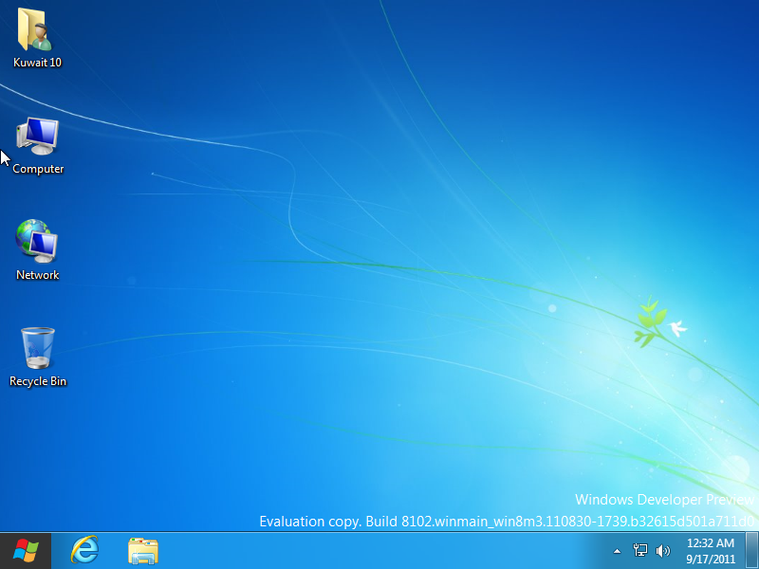
1

- ما اسم الشكل في الصورة اعلاه ؟.......................................................................................
- ماذا نسمي الرموز المشار إليها بالرقم (1) ؟ .............................................................................................
- ماذا يسمى الشريط المشار اليه برقم (2) ؟.........................................................................
- ما محتويات الشريط المشار اليه بالرقم (2) ؟ ....................................................................................
مع تمنياتي لكم بالنجاح
معلم المادة : .......................

الاجابة النموذجية الصف السابع
السؤال الاول : 1/ الحاسوب: جهاز إلكتروني يتكوّن من مجموعة من المعدات Hardware المتصلة مع بعضها، التي يؤدي كلّ منها وظيفة معينة، وتعمل فيما بينها بتكامل من خلال البرامج Software لاستقبال البيانات، ثم معالجتها وإعطاء النتائج، كما يقوم الحاسوب بتخزين البيانات واسترجاعها.
2/ نظام التشغيل: مجموعة من البرامج الأساسية التي تقوم بإدارة جهاز الحاسوب، وتتحكم في جميع الأعمال والمهام التي يقوم بها.
3/ فيروس جهاز الحاسوب: برنامج حاسوبي يُعده شخص ما، بهدف إحداث أضرار بمكونات الحاسوب المادية وشطب برامجه وتخريبها دون علم المستخدم، مما يؤدي إلى تغيير طريقة عمل الحاسوب، وفي بعض الأحيان يصل الأمر إلى تعطل الحاسوب بالكامل.
السؤال الثاني
رمز السؤال | 1 | 2 | 3 | 4 | 5
رمز الاجابة | ب | ا | ج | ا | ج
السؤال الثالث
رمز السؤال | 1 | 2 | 3 | 4 | 5 | 6
رمز الاجابة | X | X | X | √ | X | √
السؤال الرابع
1. وحدة إدخال : فأرة / كيبورد
2.استخدامات الفأرة: نقر / سحب وافلات / تحديد / تأشير
3.العناية بالحاسوب وملحقاته : 1- تشغيل الحاسوب وإغلاقه على نحو صحيح. 2- تجنّب تحريك الحاسوب في أثناء عمله.
3- تجنّب العبث بالحاسوب وملحقاته. 4- تجنّب تناول الطعام والشراب قرب الحاسوب وملحقاته.
5- المحافظة على نظافة الحاسوب وملحقاته.
4. وحدة اخراج : شاشة / سماعة / طابعة
5. ايقونات سطح المكتب : جهاز الكمبيوتر / سلة المحذوفات / الشبكة / ملف المستخدم

ب) 1- عدم القدرة على تخزين البرامج دون سببٍ ظاهر. 2- تغير أحجام بعض البرامج والملفات أو اختفائها.
3- تعطل بعض البرامج عن العمل وعدم استجابتها للفأرة أو لوحة المفاتيح. 4- بطئ جهاز الحاسوب

السؤال الخامس
1- شاشة التوقف
2- شريط العنوان
3- زر أبدأ
4- إيقاف التشغيل
5- السرعة الهائلة
6- سلة المحذوفات

السؤال السادس
1- سطح المكتب
2- ايقونات
3- شريط المهام
4- ايقونات مصغره للبرامج التي يتم تشغيلها حاليا + زر ابدأ + ادوات للتحكم في الوقت والتاريخ + ايقونات مختصرة لبعض البرامج

